Таксономии – механизм группировки элементов. Таксономии используются для классификации данных и группировки их во множества. Например, рубрики у записей – таксономия. Если мы относим запись к определенной рубрике, мы относим ее к определенному множеству элементов – множеству записей этой рубрики.
При помощи таксономий, а в рассмотренном выше примере – рубрик, на сайте работает фильтрация. Например, виджет «NM: Рубрики» может фильтровать записи по определенной рубрике (то есть вывести множество элементов, например, записей рубрики бухучет, налоги)
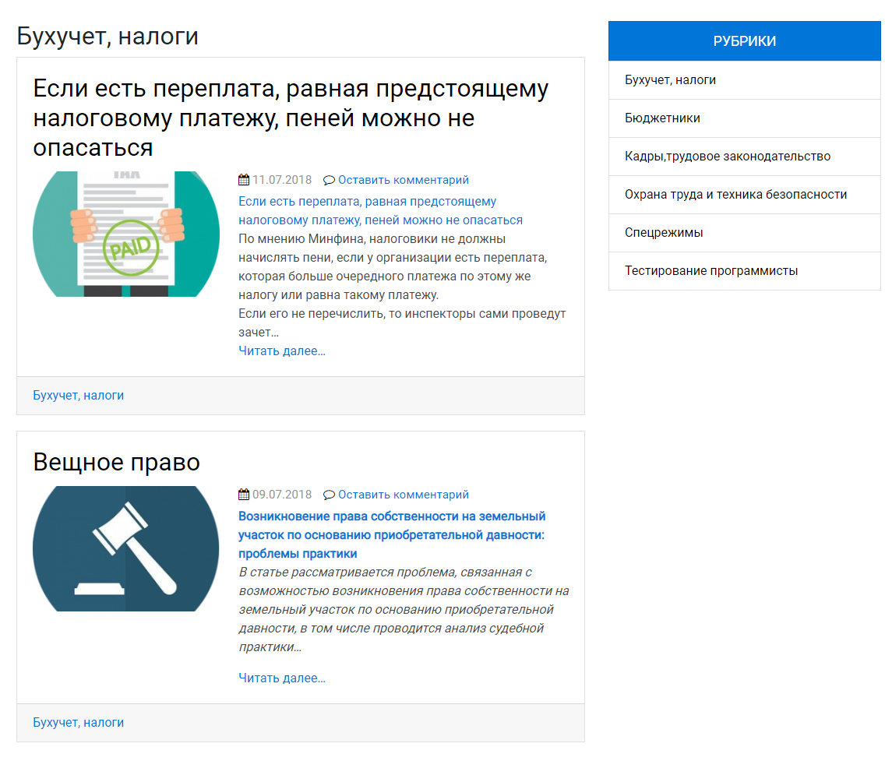
У разных типов записей (записи, вебинары, семинары, лекторы и т.д) в системе существуют различные таксономии, с помощью которых можно настраивать фильтрацию на портале. Посмотреть список доступных таксономий для определенного типа записей можно в пункте меню этого типа записей. Например, для образовательных услуг доступны таксономии «Рубрики», «Целевые аудитории» и «Типы».
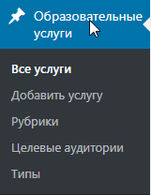
Создавать элементы таксономий можно в соответствующих пунктах меню. Например, чтобы создать типы образовательных услуг, нужно перейти на пункт меню Образовательные услуги/Типы.
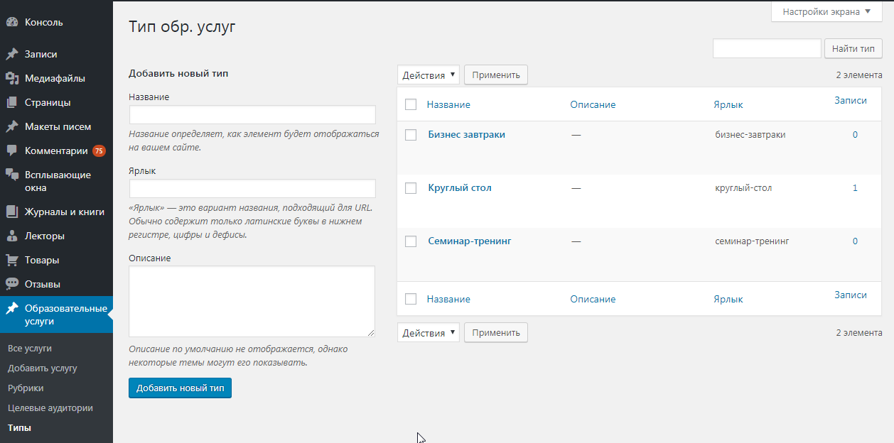
Исключением из правила являются рубрики, которые создаются в Восточном Экспрессе и синхронизируются в NewsMine.
В основном таксономии распространяются на один тип записей. Но в системе есть и общие таксономии, которые распространяются на несколько типов записей. Примером такой таксономии могут быть рубрики, которые распространяются на записи и образовательные услуги.
Также существует таксономия, которая распространяется почти на все типы записей – на записи, образовательные услуги, вебинары, отзывы и сотрудников. Все эти типы записей объединены общим понятием целевая аудитория. Целевые аудитории были созданы в рамках разработки сайта example (https://example.test2.newsmine.ru/). Вы можете заметить, что главная страница сайта разделена по целевым аудиториям: бухгалтер, юрист, руководитель, кадровик и специалист по закупкам. Информация на странице перестраивается при выборе определенного профиля – виджет новостей, семинаров, отзывов отображают информацию для выбранной целевой аудитории.
В настройках виджетов, которые выводят информацию по этим типам записей, добавлены настройки «Тип таксономии» и «Таксономия». Например, в виджете «NM: Последние семинары» вы можете выбрать фильтрацию по таксономии «Целевая аудитория» и по значению «Руководитель». Тогда виджет на странице будет отображать только эту информацию.
Проводить фильтрацию в виджетах можно по всем таксономиям: типы, целевые аудитории, рубрики и т.д.
!!! При выборе таксономии по рубрикам необходимо помнить о том, что в них дополнительно анализируется ранг, которому должен соответствовать пользователь.

